
单位代码 | 10006
学 号 | 63231353
分类号
密 级


毕业设计(论文)

论文题目

院（系）名称 | 继续教育学院
专业名称 | 计算机科学与技术
学生姓名
指导教师

2015年6月

论文封面书脊
论文题目 张亚涛 北 京 航 空 航 天 大 学

北京航空航天大学
本科毕业设计（论文）任务书
Ⅰ、毕业设计（论文）题目：

Ⅱ、毕业设计（论文）使用的原始资料（数据）及设计技术要求：

Ⅲ、毕业设计（论文）工作内容：

Ⅳ、主要参考资料：
[1]王志勤.固定资产折旧方法对所得税的影响及启示[J].经济研究导刊，2010第1期. [2]中华人民共和国国务院令第 [3]张永杰，赵丽芳.固定资产折旧对企业所得税的影响[J].财会通讯，2010第10期. [4]舒玲敏，韩晓彤.固定资产折旧年限、折旧方法对所得税影响分析[J] [5]中华人民共和国主席令第63号，中华人民共和国企业所得税法[S].
[6]王红.浅谈固定资产折旧的税收筹划[J].财会研究，2009 第10期.
[7]何艳芬.企业应慎重选择固定资产折旧方法[J].当代经济，2008第18期.

专业 班级 学生姓名

毕业设计（论文）时间：自 2015 年 3 月 3日至 2015 年 5 月 15 日

答辩时间： 年 月 日

成 绩：

指导教师：

本人声明

我声明，本论文及其研究工作是由本人在导师指导下独立完成的，在完成论文时所使用的一切资料均已在参考文献中列出。

作者：
签字：
时间： 年 月

OA-办公自动化系统的设计与实现
学 生：
指导老师：
摘 要
办公自动化，英文Office Automation，简称OA，是办公信息处理的自动化，它利用先进的技术，使人的各种办公业务活动逐步由各种设备、各种人机信息系统来协助完成，达到充分利用信息，提高工作效率和工作质量，提高生产率的目的。所开发的办公自动化系统，基于公司本身内部管理及业务发展需求，应用计算机技术，Internet技术，实现企业办公自动化，管理信息化。本系统在Java平台上开发，基于B/S架构，使用MVC设计模式、Struts+Hibernate+Spring框架、Mysql数据库和Jbpm工作流引擎，来实现系统后台。系统的界面实现使用的是Jquery-Easy Ui。

关键词：办公自动化，工作流， 管理，信息化
OA-Design and Realization of office automation system
ABSTRACT
Author：ZHANG Ya-tao
Tutor：WANG LI
Office automation, English Office Automation, abbreviated as OA, the automation of information processing that work , it utilizes advanced technology, makes various official working operational activities of people's help to finish by various apparatus , various man-machine information systems progressively , reach and fully utilize information, improve working efficiency and work quality , the purpose to boost Productivity .The office automated systems based on auspicious open scientific and technological computer training school internal management and business develop the demand, employ the computer technology, Internet technology, realizes enterprise's office automation, manage the information. Use Java platform for small web site development is the trend of future development. Base on B / S structure, using the MVC design pattern, Struts + Hibernate + Spring Framework, Mysql database and Jbpm workflow engine, to achieve the system background. The system interface is user Jquery-Easy Ui.

KEY WORDS: Office automation, Workflow, Management, Information
目 录
1 绪 论 1
1.1 办公自动化系统研究背景及意义 1
1.2 本文研究目标及意义 3
2 系统需求分析 5
2.1系统实现目标 5
2.2 系统功能需求 5
3 总体设计 7
3.1功能总体设计 7
3.2功能模块描述 7
3.2.1 个人办公模块 7
3.2.2 信息中心模块 8
3.2.3 工作流程模块 8
3.3 数据库总体设计 9
3.3.1 数据库需求分析 9
3.3.2 数据库概念结构设计 9
3.3.3 数据库逻辑结构设计 10
4 详细设计 11
4.1 系统开发环境及工具 11
5 系统的实现 12
5.1 硬件环境 12
5.2 开发环境 12
5.3 部署平台 12
5.4 使用的框架及技术 12
结 论 14
致 谢 15
参考文献 16

1 绪 论
1.1 办公自动化系统研究背景及意义
办公自动化（Office Automation,简称OA）是将现代化办公和计算机网络功能结合起来的一种新型的办公方式。利用现代通信技术、办公自动化设备和电子计算机系统或工作站来实现事务处理、信息管理和决策支持的综合自动化。实现办公自动化的系统（OA系统）是建立在计算机局部网络基础上的一种分布式信息处理系统，所以又称办公信息系统。OA系统是一种人机系统，其核心设备是电子计算机系统或OA工作站。OA系统包括信息采集、信息加工、信息传输和信息存取等四个基本环节。计算机的诞生和发展促进了人类社会的进步和繁荣， OA办公系统登录界面展示作为信息科学的载体和核心，计算机科学在知识时代扮了重要的角色。在行政机关、企事业单位工作中，是采用Internet/Intranet技术，基于工作流的概念，以计算机为中心，采用一系列现代化的办公设备和先进的通信技术，广泛、全面、迅速地收集、整理、加工、存储和使用信息，使企业内部人员方便快捷地共享信息，高效地协同工作；改变过去复杂、低效的手工办公方式，为科学管理和决策服务，从而达到提高行政效率的目的。一个企业实现办公自动化的程度也是衡量其实现现代化管理的标准。中国专家在第一次全国办公自动化规划讨论会上提出办公自动化的定义为：利用先进的科学技术，使部分办公业务活动物化于人以外的各种现代化办公设备中，由人与技术设备构成服务于某种办公业务目的的人机信息处理系统。
合适的角色在合适的场景、合适的时间里获取合适的知识，充分发掘和释放人的潜能。
1.2 本文研究目标及意义
随着时代的进步，社会生产力高速发展，新技术层出不穷信息量急剧膨胀，整个人类社会已成为信息化的社会人们对信息和数据的利用和处理已经进入自动化、网络化和社会化的阶段。如在查找公司资料、处理公司帐目、公司管理、流程走向等方面，无不需要利用大量的信息资源。因此，如何有效地进行数据信息的管理和利用，已经成为人们普遍关注的课题。
信息在不同的领域里有着不同的概念，在管理科学领域中，通常认为信息是经过加工处理后的一种数据形式，是一种有次序的符号排列，它是系统传输和处理的对象。处在信息时代的今天，信息的作用越来越为人们所重视。制定工作计划，研究投资策略，都离不开对信息的充分利用。办公自动化的系统（Office Automation,简称OA）是一种“人机系统”，它以特定的模式支持一个组织内各级组织机构之间的通讯，对信息资源进行综合开发，管理和利用，实现对该组织的有效管理。它通过对数据的加工处理，及时为管理与决策分析提供信息。其特点有：
  - 数据全部存储于计算机系统中；
  - 用户使用简单、操作方便、查询速度快；
  - 有极强的人-机对话功能；
  - 能直接从计算机系统中提供决策所需的参考信息。
管理信息系统基本框架：仅仅靠原始的手工管理，一个企业去面对大量的员工信息，无法有效率地将其中的重要部分提取出来，并做出相应的判断和处理。企业只能依据报表数据，在浪费大量人力、物力的同时无法做到实时监控，难以保证数据的准确性和及时性。因此，先进的管理思想在企业中实现就成为了一个可望而不可及的目标。
2 系统需求分析
2.1系统实现目标
开发一个具有开放体系结构的、易维护的、易操作的、具有亮丽界面的、自动办公化系统。本办公自动化系统完成管理员登陆后对用户模块进行管理，管理角色权限，普通用户登录后可以变更个人信息，写日记发信息等，增进员工间的交流，从而提高企业的效益。
2.2 系统功能需求
根据需求分析，该系统所实现业务流程如图2.1所示。
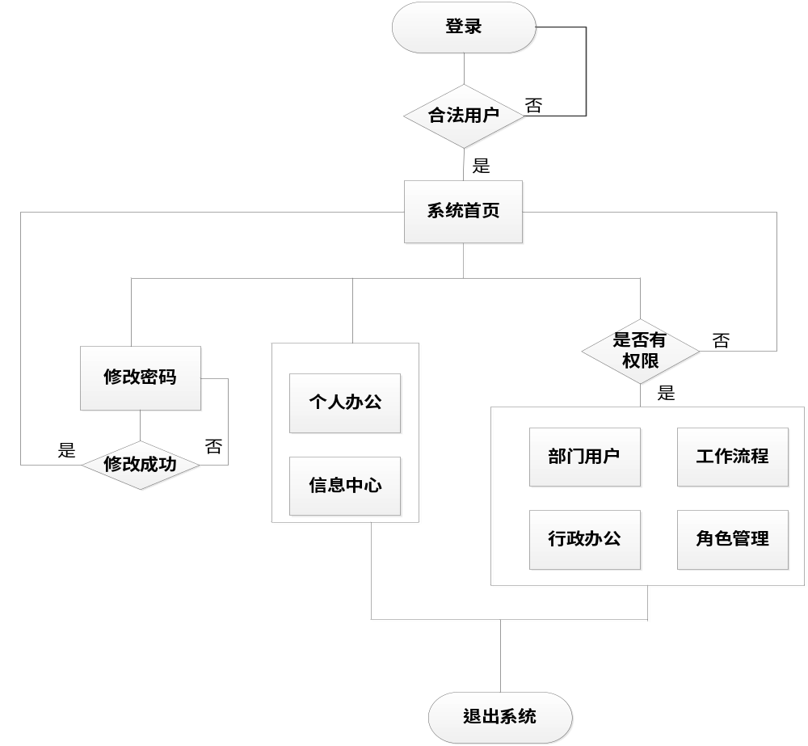
图2.1业务流程图
各个功能模块大体功能如下：
3 总体设计
3.1功能总体设计
根据需求分析，本办公自动化系统总体功能模块如图3.1所示。
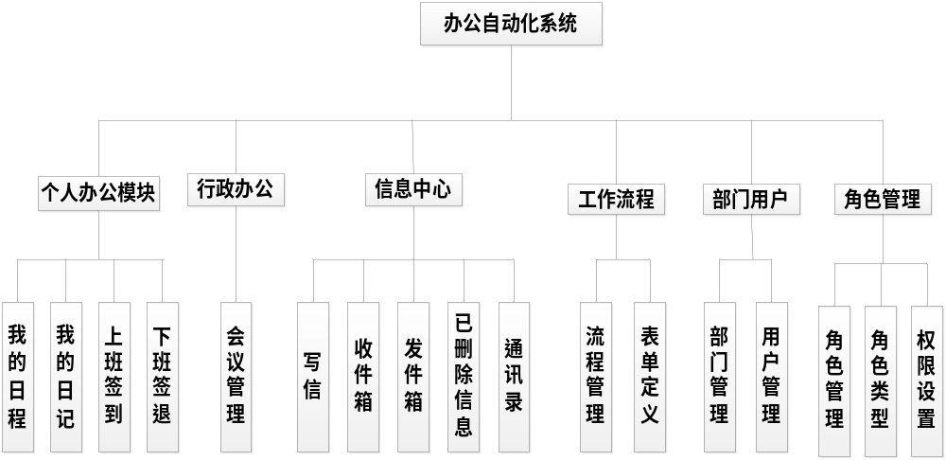
图3.1 办公自动化系统功能模块图
3.2功能模块描述

3.2.1 个人办公模块
本模块主要是涉及到用户的个人办公，属于个人的信息，个人办公模块描述如表3.1所示。
表3.1 个人办公模块说明
模块名称： | 个人办公
功能说明： | 写日记，查看日记，上下班的签到与签退
功能点
写日记： | 写当天的日记或者对历史日记进行编辑
查询： | 按照条件查询历史日记
上班签到： | 上班时间进行签到
下班签退： | 下班时间进行签退

3.2.2 信息中心模块
该模块是对信息进行管理，系统中用户之间的沟通交流通过信息来实现。信息中心模块说明描述如表3.2所示。
表3.2 信息中心说明
模块名称： | 信息中心
功能说明： | 实现对信息的管理，用户之间有需要沟通的问题可以通过沟通来实现
功能点
写信： | 向某一个用户或者群发信息，发送成功后信息保存在“已发送”中，写完后不发送则保存在草稿箱中
收件箱： | 用户接受到的信息，可以阅读和回复，也可以删除，也就是移动到“已删除”
草稿箱： | 保存的未发送的信息
已删除： | 其中包括用户删除的收到的信息和删除的信息
查询： | 根据条件在用户信息中查找符合关键字的信息

3.2.3 工作流程模块
该模块是实现对jbpm工作流程的管理，来实现一些自定义流程的操作。工作流程模块说明如表3.3所示。
表3.3 工作流程模块说明
模块名称： | 工作流程
功能说明： | 该模块是实现对jbpm工作流程的管理，来实现一些自定义流程的操作
功能点

3.3 数据库总体设计

3.3.1 数据库需求分析

3.3.2 数据库概念结构设计
1、用户和角色是多对多关系，角色和权限也是多对多关系，用户与角色，角色与权限三者之间的关系构成了系统的权限控制，E-R图如图3.2所示。

3.3.3 数据库逻辑结构设计
逻辑结构设计的任务是把概念结构设计阶段设计好的E-R图转换成与选用的DBMS产品所支持的数据模型相符合的逻辑结构。E-R图转换为关系数据模型所要解决的问题是如何将实体和实体间的联系转换成关系模式，如何确定这些关系模式的属性和码。数据库中两实体间1：n联系转换为一个与n端对应的关系模式合并的关系模式的方法是将联系的属性与1端的码加入n端作为属性，主码。数据库采用的是Mysql5.5。
系统的主要基本表如表3.6所示
4 详细设计
4.1 系统开发环境及工具
1、Myeclipse集成开发环境
Myeclipse是一个十分优秀的用于开发Java, J2EE的Eclipse插件集合，MyEclipse的功能非常强大，支持也十分广泛，尤其是对各种开源产品的支持十分不错。它是功能丰富的JavaEE集成开发环境，包括了完备的编码、调试、测试和发布功能，完整支持HTML，Struts，JSP，CSS，Javascript，Spring，Hibernate。

5 系统的实现
5.1 硬件环境
软件的开发是在普通的pc机上完成的，因此系统对于硬件没有过高的要求。
5.2 开发环境
开发环境包括操作系统和所使用的工具，因为系统是B/S结构的，所以工具里面还包括浏览器。
1、操作系统：Microsoft Windows 7sp1。
2、开发工具：Myeclipse 9.1。
3、数据库：MySql5.5.1.6。
4、开发语言：Java、JavaScript、Html。
5、浏览器：Google chrome 21、 IE8、firefox12。
合，不论是Spring、Hibernate或MVC框架，目的都是为了接触耦合增加复用。MVC接触的是View和Model间的耦合。其工作原理图如图5.1所示。

结 论
该系统基本完成了需求提出的功能要求，实现了用户添加、修改，部们添加和修改。本系统在技术选择与应用方面符合要求，通过运用Struts2+Spring+Hibernate+Jbpm3.2 框架，系统实现了View层与Model层的有效分离，使系统的耦合性大大降低，使将来维护时更加方便、快捷。采用Hibernate来对数据库操作，使系统对待数据时按照面向对象的方法进行，快速、有效的实现数据访问功能。采用Mysql作为系统的数据库，有效存储了系统数据信息。

致 谢
两年半的继续教育学习生活随着毕业论文的结束而接近尾声，在校期间的学习和生活中师长都给了我们最大的帮助和教导。本科毕业设计的时间只是短短的几个月，在这几个月的时间里，以及在此之前的美好时光里，难以忘怀的是同学和亲友们无尽的关心、鼓励、支持和帮助。
参考文献
[1] Bruce Eckel.JAVA编程思想[M].机械工业出版社,2007-6-1
[2] 叶达锋．Eclipse编程技术与实例[M]．人民邮电出版社．2006.1．
[3] 邱哲，马斗．Struts设计开发大全[M]．清华大学出版社．2006.2．
[4] 王中兵．Java Web主流框架整合[M]．电子工业出版社．2008.2．
[5] 范斯瓦尼．MySQL 完全手册[M]．电子工业出版社．2005.2．
[6] 沃尔斯．Spring in Action [M]．人民邮电出版社．2005.6．
[7] 刘晓华．JSP应用开发详解[M]．电子工业出版社．2007.5．
[8] 郑玲．计算机专业毕业设计指导[M]．清华大学出版社．2007.8．

